12.05 литература 6 –б класс
Тема. Повторение Устное народное творчество
1.посмотреть видео https://youtu.be/7XQeEIbLFNk
2.Повторить теорию
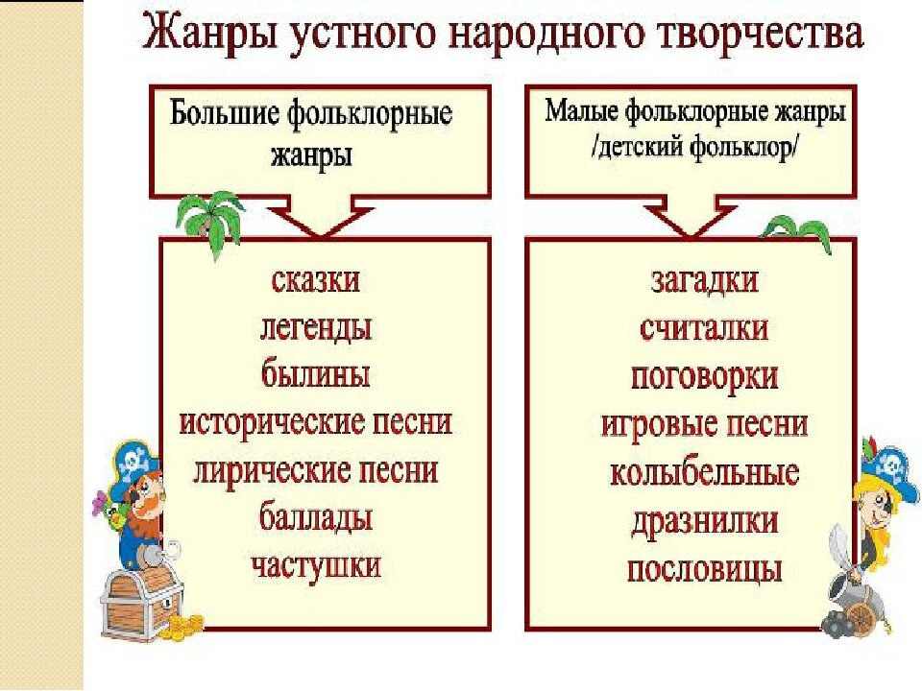
2.Выполните задания
Привести по одному примеру 5 любых малых жанров устного народного творчества.

